**Melding om fisket uke 7/2025**

Rapporten skrevet mandag 17.02.2025 av Amalie Oda Harland, Willy Godtliebsen og Audun Reiertsen.

Alle kvanta i rapporten er oppgitt i tonn rundvekt, hvis ikke annet er presisert, og verdi i 1.000 kroner, evt. millioner kroner.

Omsetningsdata i denne rapporten skriver seg først og fremst fra uke 7 i 2025, dvs. 10. – 16. februar 2025.

Etter sammenhengende uvær i uke 6, ble det bedre forhold i uke 7. Riktignok variabelt, fremdeles mye vind i Øst-Finnmark første del av uka. Når det i tillegg var fullmåne ble forventningene om godt torskefiske innfridd, og torsken tok over som hovedart levert også i Vesterålen. Med reduserte kvoter og høyt prisnivå har mange allerede gjort seg ferdig med torskekvota. Fra Lofoten og sørover dominerer fremdeles seien, i Lofoten/Salten bestod 770 tonn av garnfangstene av sei og bare 125 tonn var torsk. Naturlig nok var det økte landinger også av andre arter fra kystflåten i uke 7. Mer beskjedent med landinger av fryst råstoff.

Råfisklagets omsetning i uke 7 er på 515 millioner kroner (foreløpig tall), opp fra 447 millioner kroner uka før. I tallet for uke 7 inngår 8 millioner kroner etter utenlandske leveranser. Omsetningen for norske båter stod dermed for 507 millioner kroner, fordelt med 341 millioner kroner på fersk og 166 millioner kroner på fryst råstoff.

Omsetningen i uke 7 i fjor utgjorde 610 millioner kroner, herav 35 millioner kroner etter landing fra utenlandske fartøy. For norske båter var omsetningen 575 millioner kroner, fordelt med 423 på fersk og 152 på fryst råstoff.

Råfisklagets omsetning hittil i år, pr 16. februar 2025, har passert 2,5 milliard kroner, nærmere bestemt 2.524 millioner kroner. Det er fordelt med 2.252 millioner kroner for norske båter, og 272 millioner kroner for utenlandske. Tilsvarende for fjoråret var 2.443 millioner kroner totalt, hvorav 2.251 var etter landinger fra norske båter og 192 for utenlandske båter.

## Omsetning uke 7, 2025

Råfisklagets omsetning for norske båter i uke 7 i år fremgår av tabell 1, med fordeling på fersk/fryst råstoff, og pr fiskeslag.

Tabell 1. Omsetning for norske båter i uke 7/2025, fordelt pr fersk/fryst og pr fiskeslag

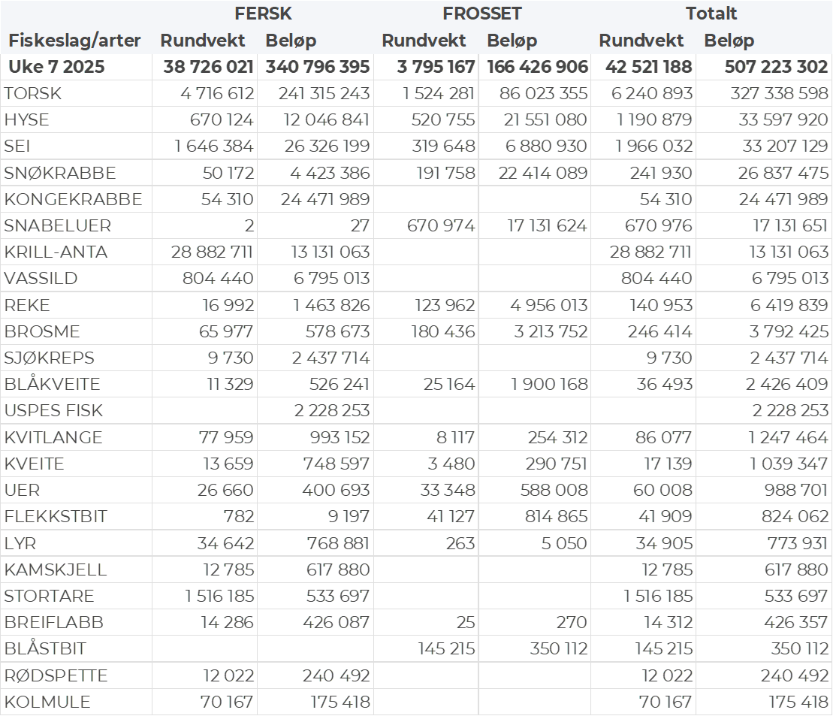

### Frystomsetning

Foreløpige tall for omsetningen av fryst råstoff fra norske båter i uke 7 viser 166 millioner kroner, ned fra 241 millioner kroner i uke 6. Torsk, snøkrabbe, hyse, snabeluer og sei stod for det meste med henholdsvis 86, 22, 22, 17 og 7 millioner kroner, og for øvrig slik det framgår av tabell 1.

Når det gjelder landinger av fryst råstoff fra norske båter i uke 7, til nøytrale fryselager, har vi følgende hovedtall: Totalt 2.130 tonn, ned fra 6.300 tonn i uke 6. Av de 2.130 tonnene var 750 tonn reke fisket ved Grønland, 520 tonn snøkrabbe, 420 tonn torsk, 160 tonn brosme og 125 tonn hyse. Det var leveranser fra 2 trålere med fisk, i hovedsak 140 tonn torsk og 30 tonn sei, og 2 med reke. 2 autolinebåter leverte 550 tonn, derav 210 tonn torsk, 160 tonn brosme og 100 tonn hyse. En garnfangst med totalt 80 tonn, i hovedsak torsk. Snøkrabbekvantumet var levert av 4 båter.

### Ferskomsetning

Omsetningen av ferskt råstoff i uke 7 utgjorde 341 millioner kroner, opp fra 108 millioner kroner uka før. Torsken var størst i verdi, fulgt av sei, kongekrabbe og hyse til verdi henholdsvis 241, 26, 24 og 12 millioner kroner, og for øvrig slik det framgår av tabell 1.

Tabell 2 og 3 viser fordelingen av landingene av fersk torsk pr leveringssone og redskap (unntatt trål), med tilhørende snittpriser. De to tabellene er basert på omsetning av kvalitet A og ekstra, der alle leveringstilstander inngår, men der snittprisene er omregnet til sløyd uten hode-priser, eksklusiv restråstoff.

Tabell 2. Omsetning av fersk torsk, A og ekstra kvalitet fra norske båter i uke 7, 2025 sammenlignet med samme uke i fjor. Fra redskapene garn, jukse, line og snurrevad, eksklusiv restråstoff.  
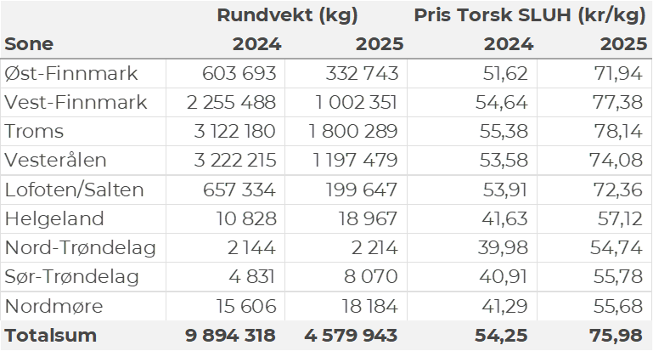  
  
Tabell 3. Priser av fersk torsk per redskap, A og ekstra kvalitet fra norske båter i uke 7, 2025, eksklusiv restråstoff.

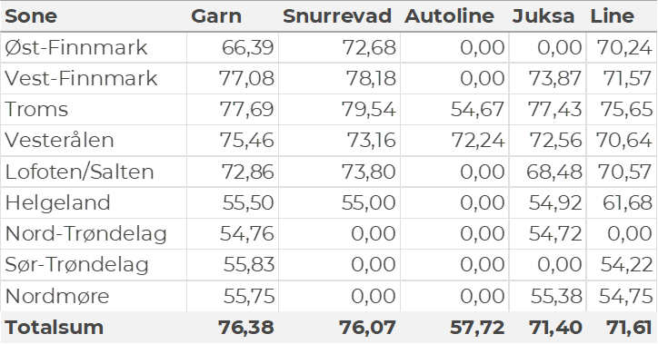

Omsetningen av fersk torsk utgjorde 4.720 tonn til verdi 241 millioner kroner, opp fra 1.320 tonn og 66 millioner kroner i uke 6. Garn stod for 2.390 tonn, 2.010 tonn var tatt på snurrevad, 150 tonn på line/autoline, 100 tonn på trål og 60 tonn på juksa. 1.120 tonn av garntorsken var levert i Troms, 590 tonn i Vest-Finnmark, 490 tonn i Vesterålen, 125 tonn i Lofoten/Salten, 35 tonn i området Helgeland-Nordmøre, og 25 tonn i Øst-Finnmark. Det var god spredning i landingene av snurrevadtorsk, med 690 tonn i Vesterålen, 620 tonn i Troms, 400 tonn i Vest-Finnmark, 270 tonn i Øst-Finnmark og 30 tonn i Lofoten. Spredt linefiske, med en topp i Troms der nær 50 tonn var levert, og det var også spredte juksafangster. 100 tonn tråltorsk var levert i Båtsfjord.

Omsetningen av fersk sei i uke 7 utgjorde 1.650 tonn til verdi 12 millioner kroner, opp fra 770 tonn og 12 millioner kroner i uke 6. Kvantumet i uke 7 var fordelt med 1.050 tonn tatt på garn og 550 tonn på snurrevad. Garnkvantumet var i hovedsak levert i Lofoten/Salten med 770 tonn, fulgt av Vesterålen og Helgeland med 70 tonn på hver, og ellers spredt. Det meste av snurrevadseien var levert i Vesterålen med 350 tonn, deretter 140 tonn i Troms, og mindre kvanta i Vest-Finnmark og Lofoten.

Tabell 4: Omsetning av fersk sei, A og ekstra kvalitet fra norske båter i uke 7, 2025 sammenlignet med samme uke i fjor. Fra redskapene garn, jukse, line, snurrevad og not, eksklusiv restråstoff.  
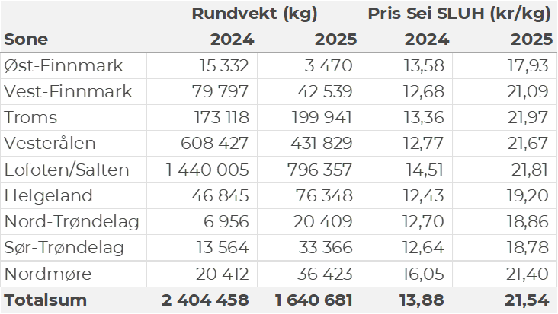

Kvantumet fersklevert hyse i uke 7 var 670 tonn til en verdi av 12 millioner kroner, opp fra 210 tonn/3,5 millioner kroner uken før. Størst aktivitet i Troms og Vesterålen med henholdsvis 320 og 150 tonn, og videre 70 tonn i Lofoten/Salten, og ellers slik det framgår av tabell 5. 390 tonn var tatt på snurrevad, 170 tonn på line/autoline og 100 tonn på garn.

Tabell 5: Omsetning av fersk hyse, krokfanget, A og ekstra kvalitet fra norske båter i uke 7, 2025 sammenlignet med samme uke i fjor. Fra redskapene garn, jukse, line og snurrevad, eksklusiv restråstoff.  
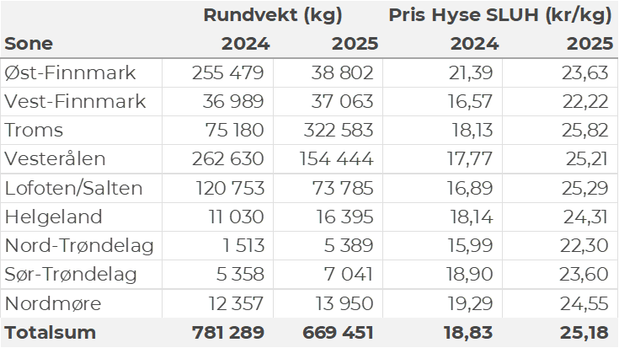

I løpet av uke 7 ble det omsatt 54 tonn fersk kongekrabbe til verdi 24,4 millioner kroner. En økning fra 34 tonn/ 16 millioner kroner. Av totalen ble 48 tonn levert av 181 båter i det kvoteregulerte området, mens 6 tonn ble levert av 21 båter fra det uregulerte fisket. Fordelt per fangstområde og for regulert/uregulert fiskeri samlet, viser statistikken størst fangst i Varangerfjorden med 18 tonn av totalen, deretter Tanafjorden med 13 tonn, videre havområdet mellom Berlevåg og Båtsfjord med 5 tonn og 5 tonn i havområdet rundt Gjesvær. Kvanta fra 5 tonn og lavere per fangstfelt for resterende.

I løpet av uke 7 ble det levert 574 tonn snøkrabbe (rundvekt) herav 524 tonn fryste klør og 50 tonn levende. Av det kvantumet som ble landet i uke 7 er 50 tonn omsatt til en verdi av 4,4 millioner kroner. Leveransene i uke 7 kom fra totalt 6 fartøy, hvorav 4 leverte fryste klør og 3 leverte levende, av disse fartøyene var det 1 fartøy som leverte både fryste klør og levende. Så langt i år er det levert 3.567 tonn snøkrabbe, hvorav 1.525 tonn er omsatt til verdi 184 millioner kroner.

**Øst-Finnmark**  
Fra omsetninga fraperioden i uke 7 i 2025 har vi følgende oversikt:  
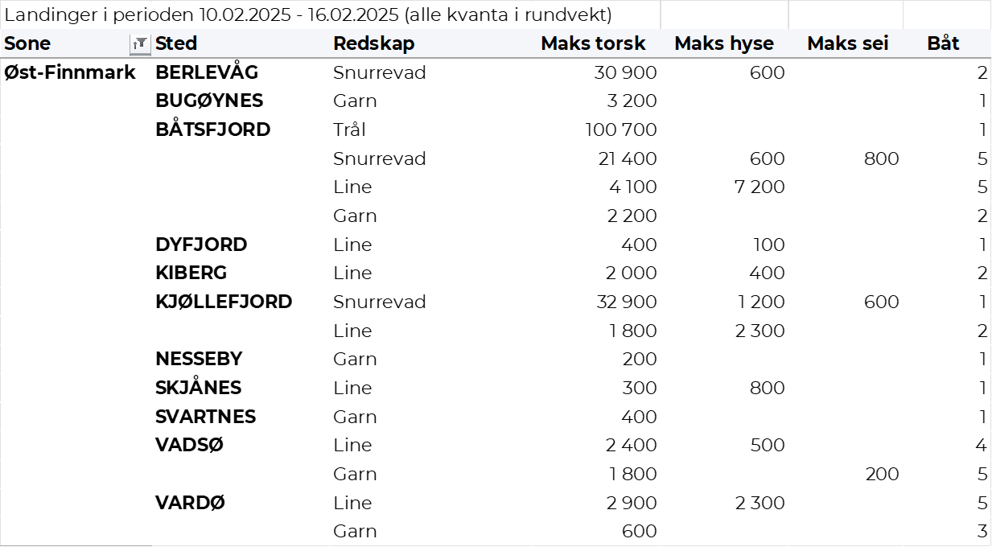

**Vest-Finnmark**  
Fra omsetninga fra perioden i uke 7 i 2025 har vi følgende oversikt:  
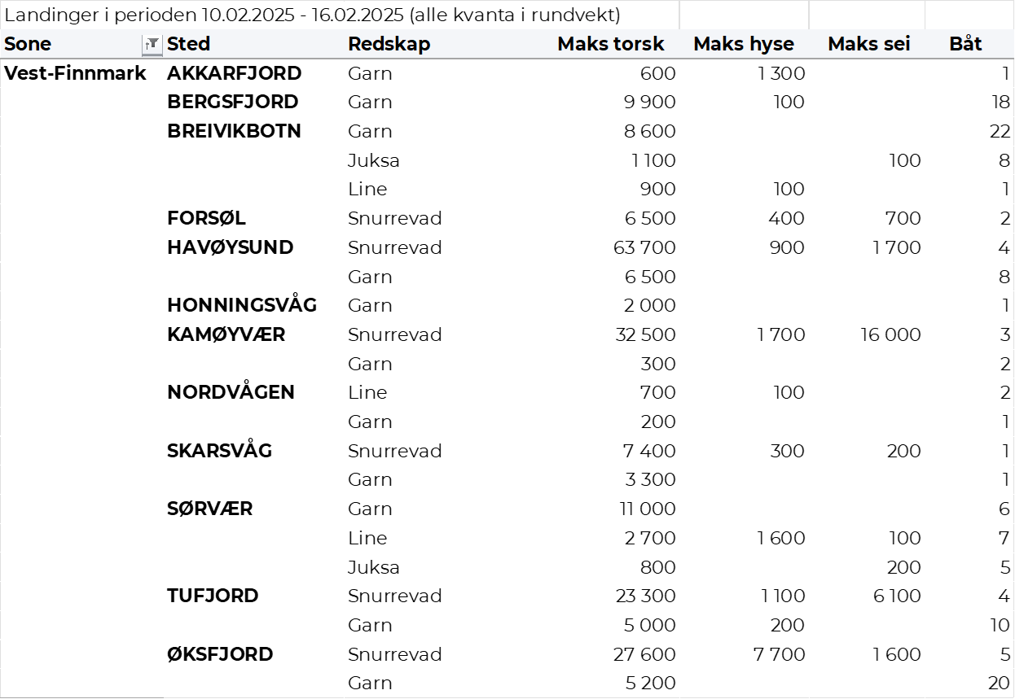

**Troms**  
Fra omsetninga fraperioden i uke 7 i 2025 har vi følgende oversikt:  
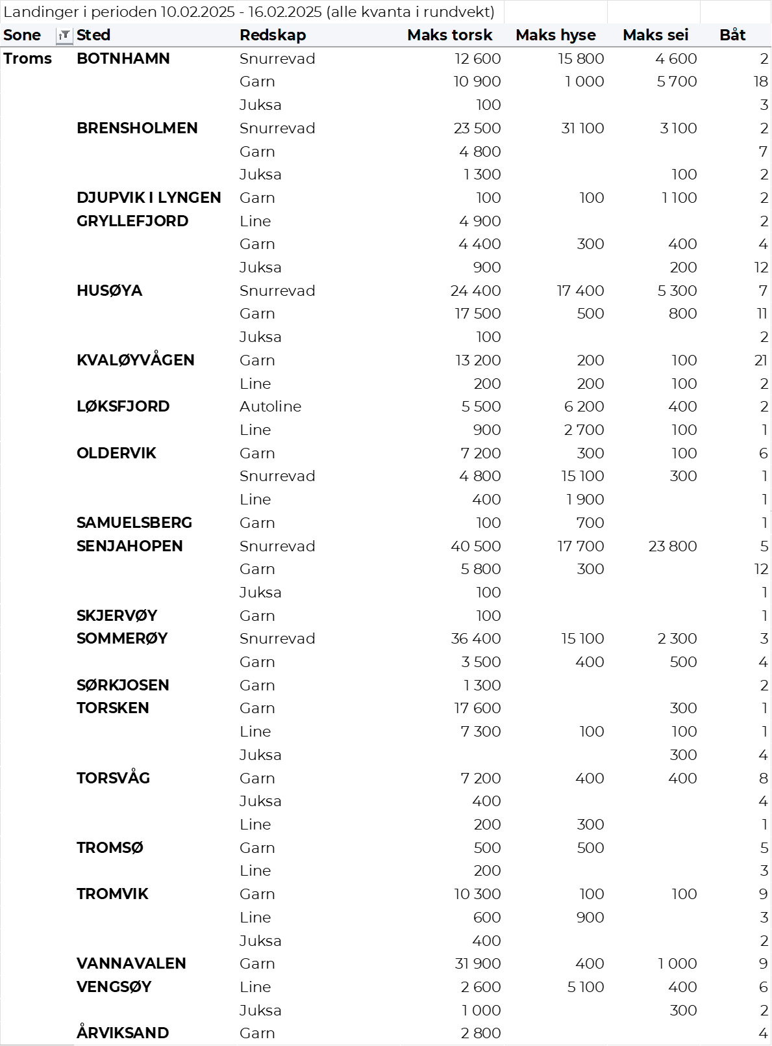

**Vesterålen**  
Fra omsetninga fraperioden i uke 7 i 2025 har vi følgende oversikt:  
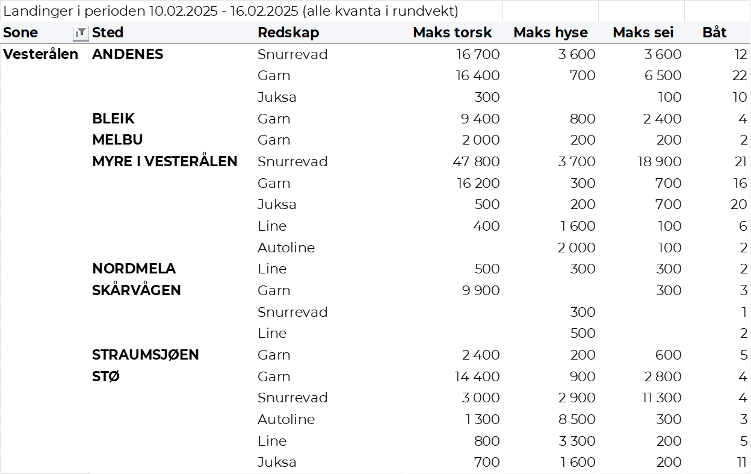

**Lofoten/Salten**  
Fra omsetninga fraperioden i uke 7 i 2025 har vi følgende oversikt:  
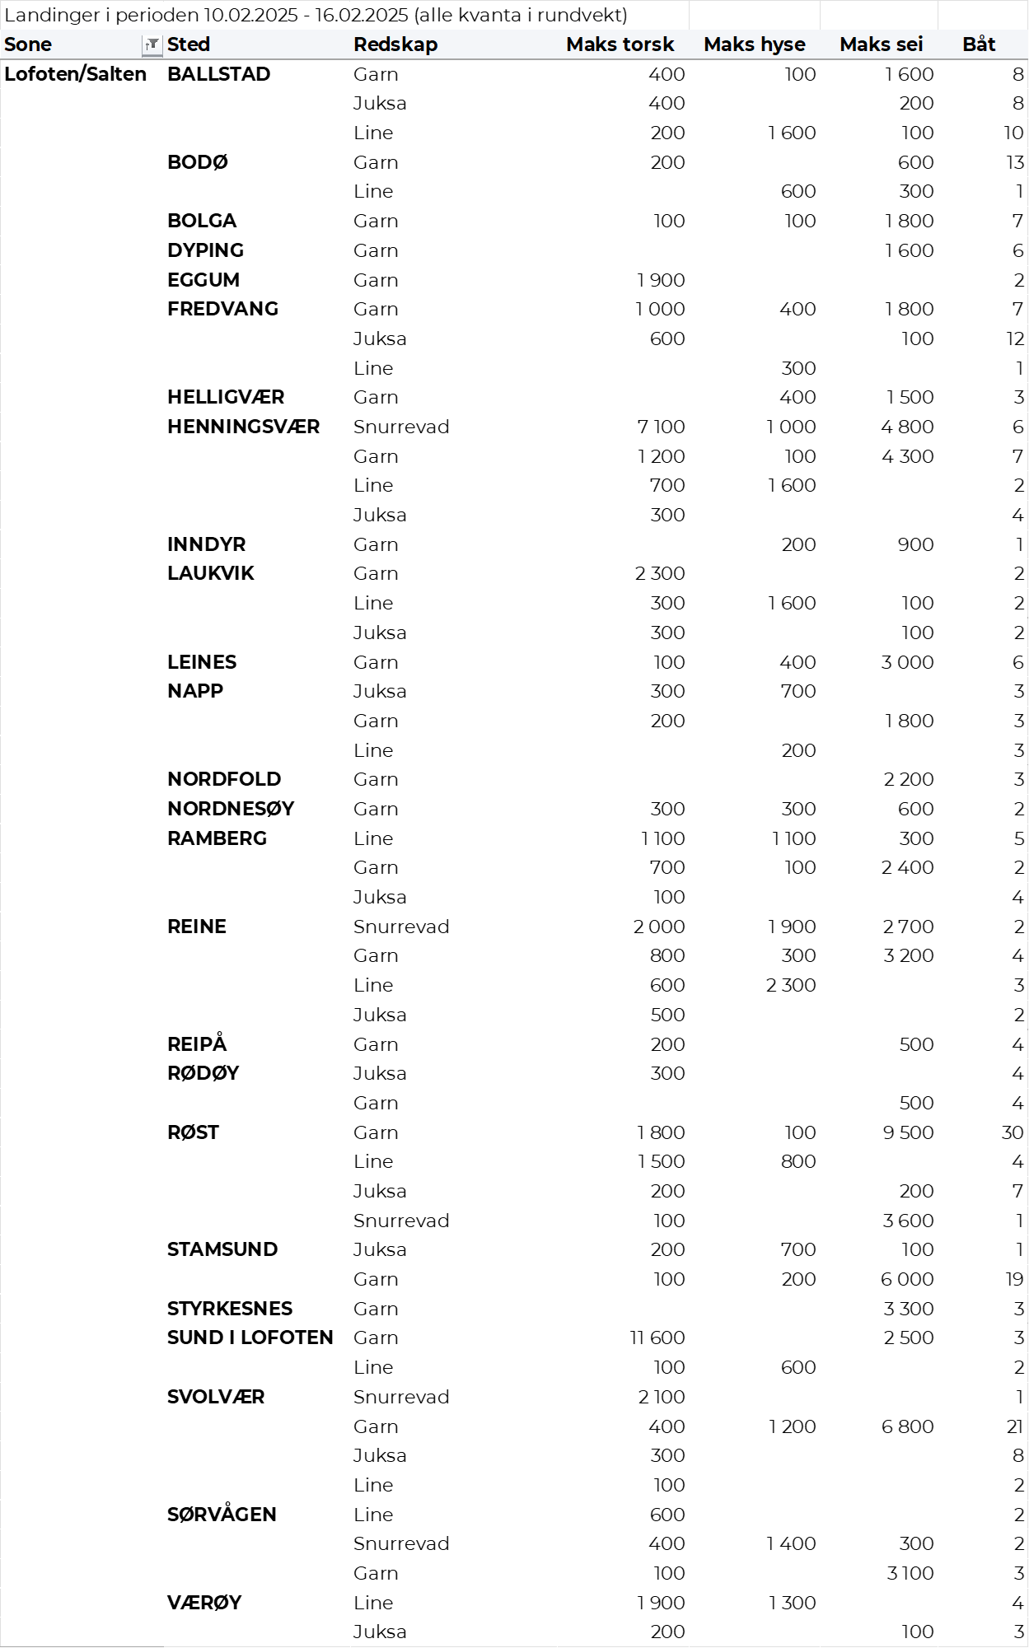

**Helgeland-Nordmøre**  
Fra omsetninga fraperioden i uke 7 i 2025 har vi følgende oversikt:  
